GE FlowFit T-Stück reduziert PPSU d25-20-25

Geberit

Eigenschaften

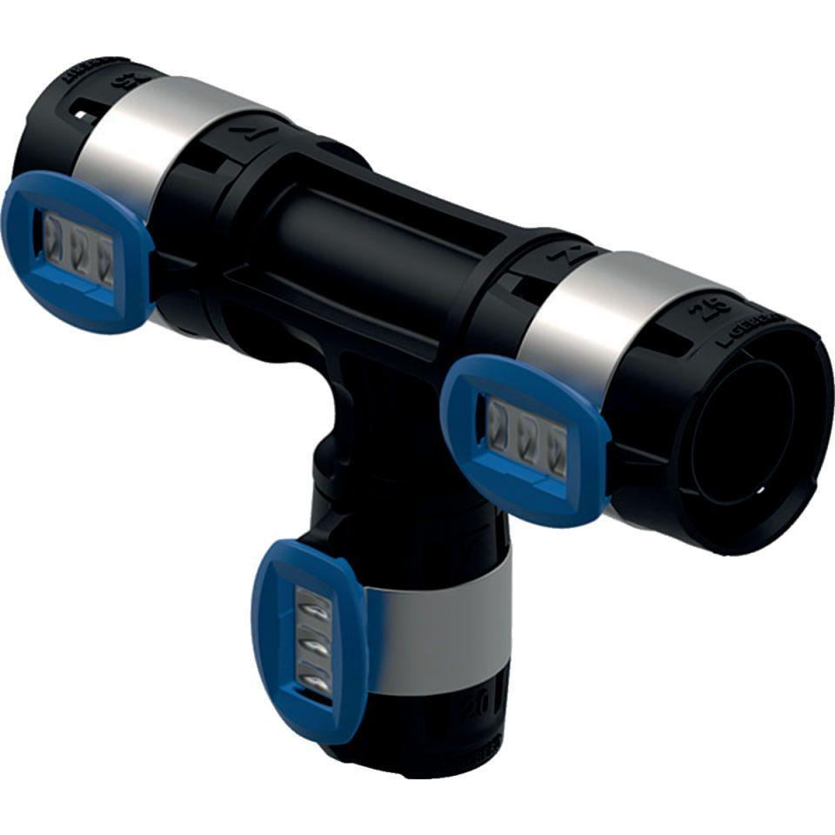

GTIN:

4025416604594

HAN:

620122001

Werkstoff

Kunststoff